KNIHOVNA MĚSTYSE KŘEMŽE
VÁS ZVE NA PŘEDNÁŠKU
Krumlov – město
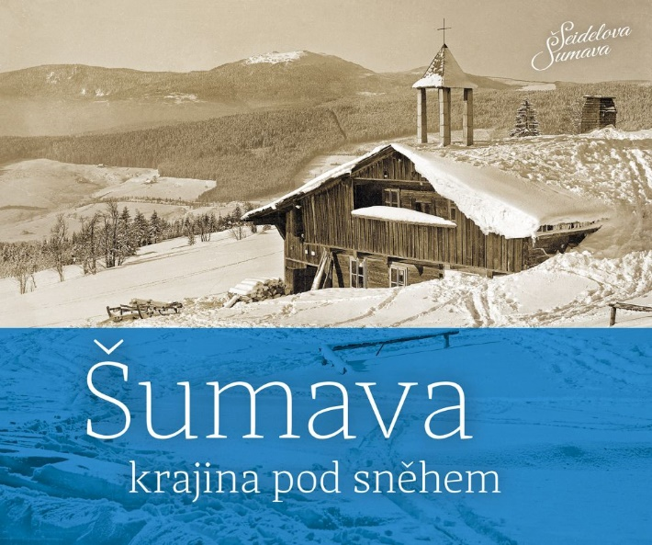
pod věží

Seidelova Šumava

V PONDĚLÍ 14. ŘÍJNA 2019
V 18.00 HODIN
PŘEDNÁŠET BUDOU:
Mgr. Zdena Mrázková MBA
Museum Fotoateliér Seidel
Mgr. Jindřich Špinar
Jihočeská vědecká knihovna v Českých Budějovicích
Ing. Petr Hudičák
Museum Fotoateliér Seidel

